Uitbreidingen op het gebied van elektromotorisch bediende afsluiters

De afsluiterspecialist GEMÜ uit Ingelfingen breidt zijn productassortiment op het gebied van elektromotorisch bediende afsluiters met rechte en schuine zitting en membraanafsluiters verder uit.

Vanaf nu is de elektromotorisch bediende membraanafsluiter GEMÜ R629 eSyLite ook in de membraangroottes MG 10 en MG 40 beschikbaar, daardoor worden de nominale breedtes DN 12 tot 50 afgedekt. GEMÜ eSyLite vult als basisaandrijving voor open-/dichttoepassingen de elektromotorisch bediende afsluiterseries GEMÜ eSyStep en GEMÜ eSyDrive in het instapsegment aan. Een optische positieaanduiding en een handnoodbediening zijn bij GEMÜ eSyLite standaard gemonteerd, een geïntegreerde noodstroommodule is als optie verkrijgbaar. Zodoende vormt de elektromotorisch bediende 2/2-weg-membraanafsluiter GEMÜ R629 eSyLite een economisch alternatief voor magneetafsluiters uit kunststof of elektromotorisch bediende kunststof kogelkranen. Dankzij de GEMÜ HighFlow-behuizing beschikt de afsluiter over een goed stromingsgedrag en is ongevoelig voor deeltjeshoudende media. Daarnaast kan de GEMÜ eSyLite-aandrijving ook op M-blok-afsluiters worden gemonteerd.

Verder werd de universele aandrijving GEMÜ eSyStep met één grootte uitgebreid. Daardoor zijn de zittingsafsluiters GEMÜ 543 en 553 eSyStep met onmiddellijke ingang in de nominale breedtes DN 6 of 15 tot 50 beschikbaar. Met de membraanafsluiters GEMÜ 639 en R639 eSyStep kan voortaan een nominale-breedtebereik van DN 4 tot 32 worden afgedekt. Afsluiters met GEMÜ eSyStep-aandrijving zijn in de uitvoering open/dicht of positieregelaar beschikbaar. Via een IO-Link-interface kunnen eenvoudig proces- en parametergegevens uitgewisseld worden. Op die manier behaalt u hiermee goede resultaten in zowel open-/dicht- alsook in eenvoudige regeltoepassingen. Door de smalle constructie is de GEMÜ eSyStep-aandrjiving ook perfect voor toepassing
op M-blok-afsluiters.

Door de uitbreiding van het assortiment aan elektromotorisch bediende afsluiters met extra nominale breedtes vergroot GEMÜ zijn aanbod aan energie-efficiënte alternatieven voor persluchtsystemen.

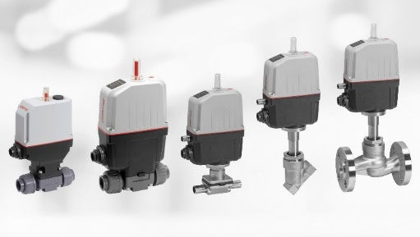
Tekst bij afbeelding: Nieuwe elektromotorisch bediende afsluiters GEMÜ R629 eSyLite alsook GEMÜ R639, 639, 543 en 533 eSyStep (v. l. n. r.)

